附件4
苏州市财政专项资金管理平台

企
业
操
作
手
册

苏州企业征信服务有限公司
二〇二二年十月
目 录
1 角色及相关功能介绍 3
2 新用户注册 3
3 忘记密码 5
4 登陆系统 5
5 退出登陆 6
6 平台介绍 7
6.1 首页 7
6.2 通知公告 7
6.3 项目申报 9
6.4 项目公示 15
6.5 政策文件 16
6.6 使用帮助 16
6.7 个人中心 17
6.7.1 项目申请 17
6.7.2 项目管理 17
6.7.3 系统管理 24
6.8 消息 32
【注】苏州市财政专项资金管理系统技术咨询电话：
0512-68555371 （周一至周五 9：00-18：00）

角色及相关功能介绍
本章主要介绍向各局申请专项资金资助的企（事）业单位如何在“苏州市财政专项资金管理系统”中使用相关功能。企（事）业单位可以使用的主要功能如下：
- 资料修改与更新
- 通知公告、项目公示、政策文件、使用帮助查看
- 项目申报
- 个人项目管理

新用户注册
打开浏览器，输入网址：https://www.szzxzjsb.com/
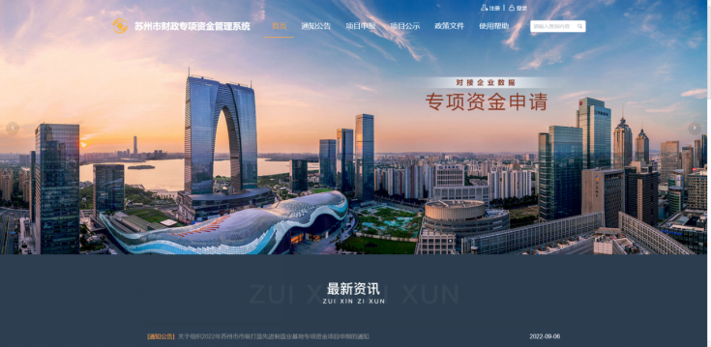
- 点击“注册”，选择申报主体为申报单位。
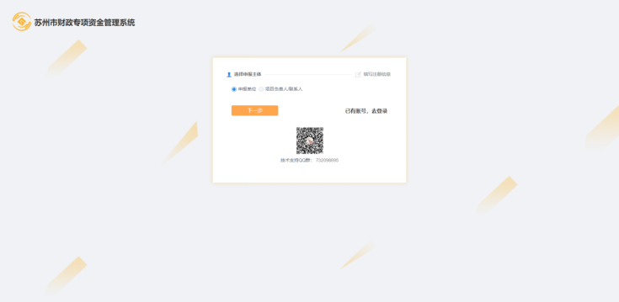
- 点击下一步，进入注册页面。
提示：一个统一社会信用代码（同一企业）只能注册一次。
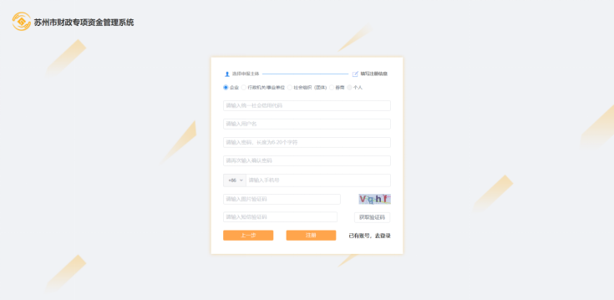
- 建议您及时记住或妥善保存您的用户名和密码，以方便您登陆该管理系统。信息填写完整后，点击“注册”按钮。
- 提交成功后，提示“恭喜您，您的帐户：xxxx注册成功”。点击进入首页，自动登录并进入苏州市财政专项资金系统首页；点击进一步完善企业信息，完善企业基本信息。

忘记密码
用户登录时忘记密码，点击“忘记密码”，提示使用手机号登陆重置密码。

登陆系统
- 打开浏览器，输入系统网址（https://www.szzxzjsb.com/）
- 输入用户名和密码。对于用户名、密码，请注意大小写。
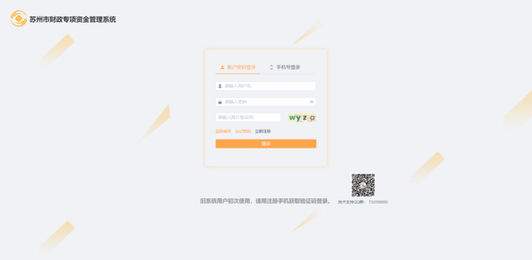
- 目前支持两种登陆方式，账户密码登陆和手机号验证码登陆。
- 点击“登录”按钮。登录校验成功进入企业专项资金申报系统首页。
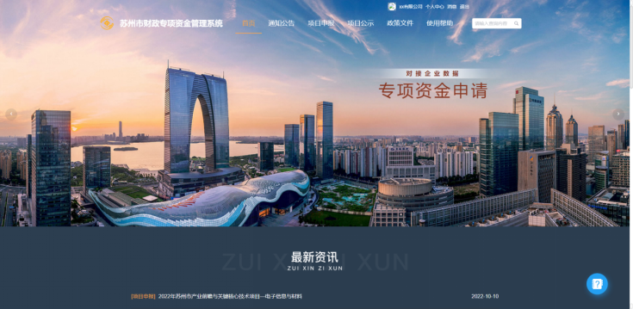

退出登陆
点击“退出”，退回到登陆页面。

平台介绍

首页

通知公告
      - 可根据关键词模糊查询通知公告，点击某个通知公告，如下图，可查看详情，并可下载附件。
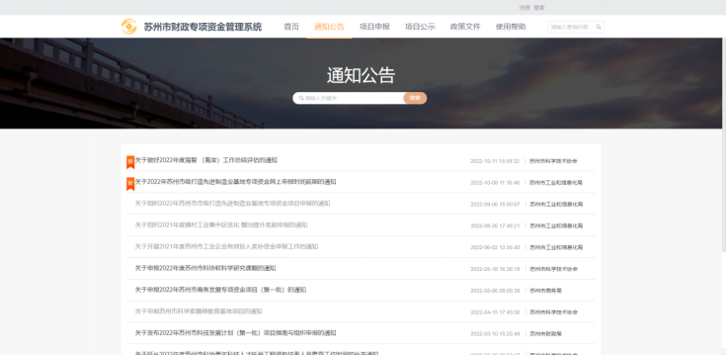
如下图。可以查看智能推荐、最新资讯、项目预告、项目申报、申报流程。
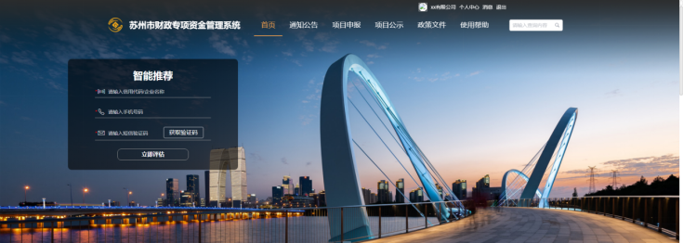
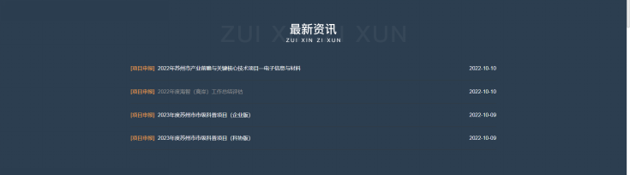
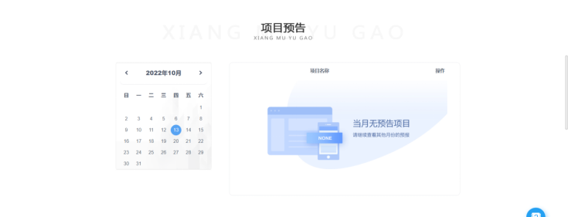
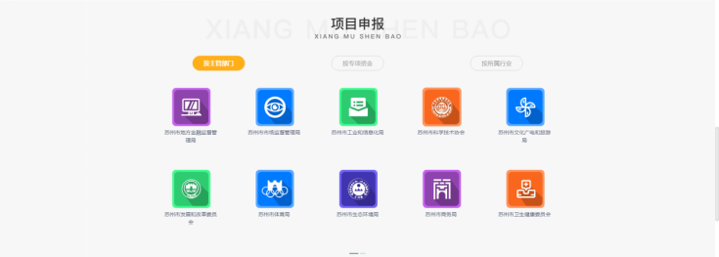
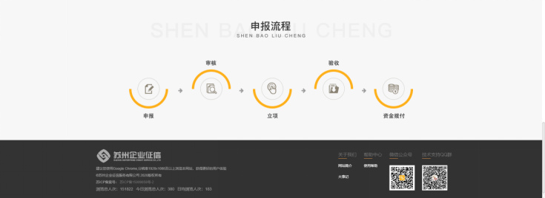

- 首页中可查看最新资讯，包括通知公告、项目申报、项目公示。
- 最下方项目申报，可根据主管部门、专项名称、所属行业进行分类，点击可查看某个分类下的所有项目。

项目申报
- 点击项目申报，如下图。可根据关键词及年份搜索项目，点击主管部门、资金类型选项可查询匹配的项目。
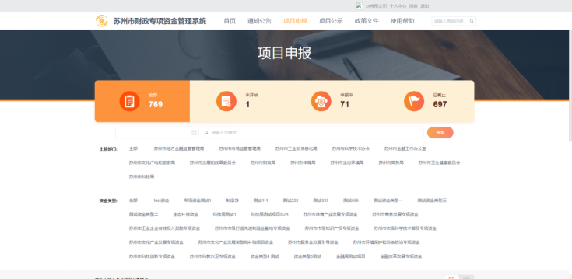
- 点击某个申报中的项目，如下图，可以看到项目简介，包括项目开始结束时间，项目指南，下拉到最后可查看附件。点击右上角关注，可到个人中心项目管理中查看。
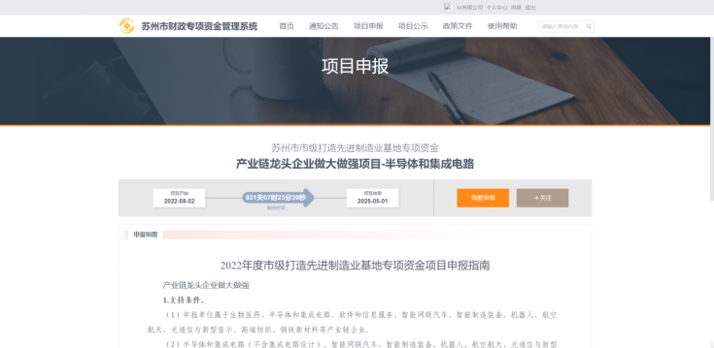
- 点击我要申报，页面如下。内容填写完成后，点击保存后，提交、附件管理、发票/费用管理才可编辑，页面右侧是所处的流程节点。点击附件管理，上传附件，点击发票/费用管理上传发票或费用凭证。
- 需要先完善企业基本信息，经系统管理员审批通过后才可申报项目。
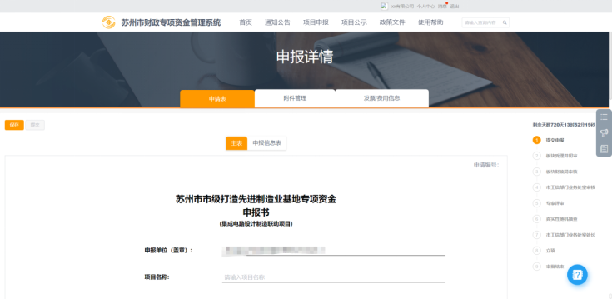

这个页面分为三个tab页，分别是申请表、附件管理、发票/费用信息（部分项目没有发票费用管理页面）。
- 申请表：有主表和附表，右侧显示该项目进度。输入表中内容后，点保存可保存申报的内容。点保存后，提交按钮会点亮，附件管理和发票费用管理才可点击。进行提交时，注意附件管理和发票费用管理请确保已上传完毕。提交后无法再修改。
- 附件管理：如下图
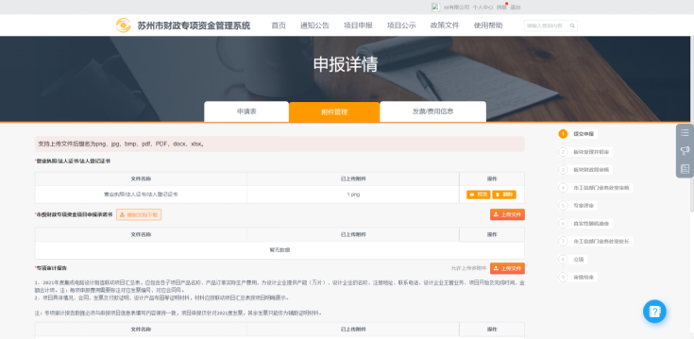
点击上传，弹出窗口，上传需要的附件。点击预览可查看附件内容，点击删除，可删除附件。
3）发票费用管理：如下图
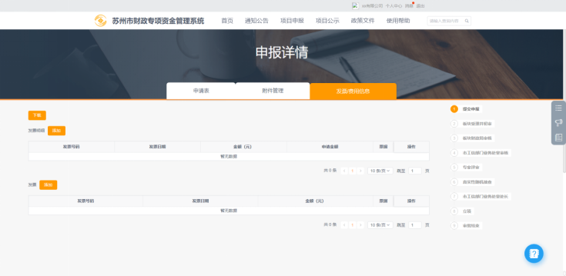
点击添加按钮，弹出对话框，如下图
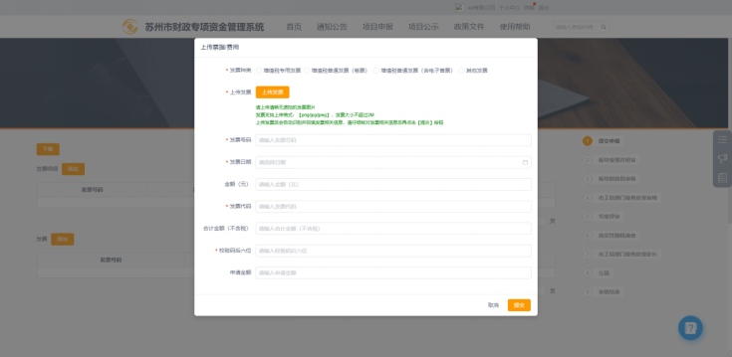
- 上传内容选择票据时，需要上传发票图片，填写内容后点击提交即上传成功。

点击提交可上传发票，点击删除即可删除该票据。

- 点击项目申报页面中某个项目的项目类型，进入如下页面，可查看专项类型对应的管理办法。
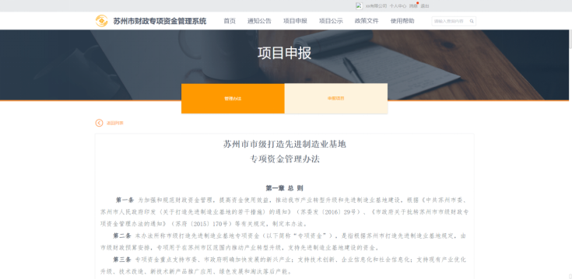
点击申报项目，可查看该专项类型下的所有项目，如下图：
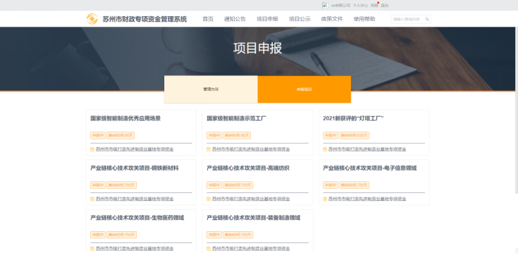

项目公示
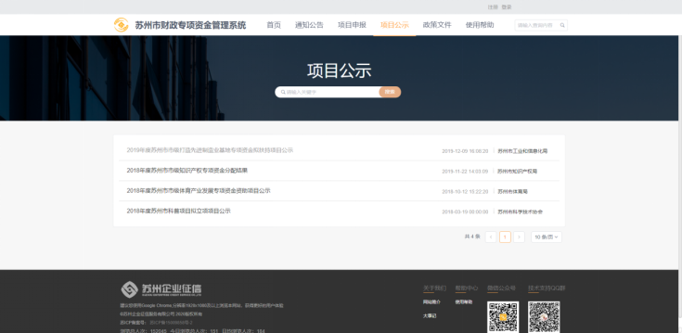
输入项目公示关键字可模糊查询项目公示。

政策文件
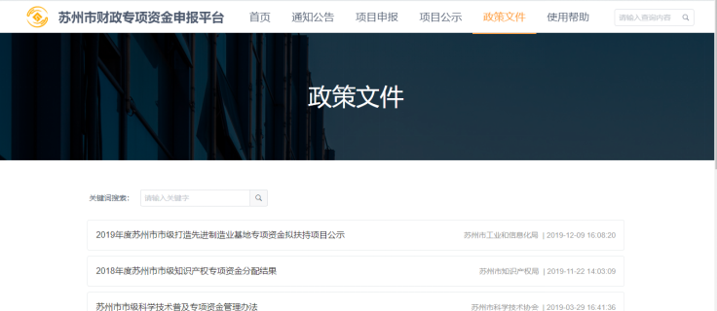
输入政策文件关键字可模糊查询政策文件。

使用帮助
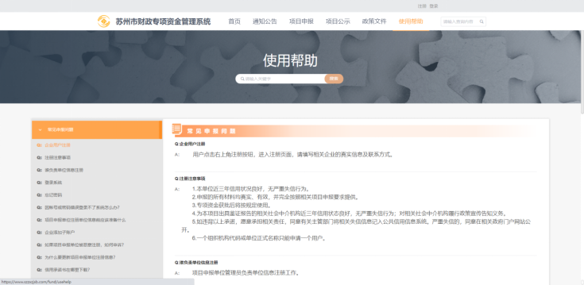
包括常见申报问题、申报过程指导、联系方式、下载中心。

个人中心
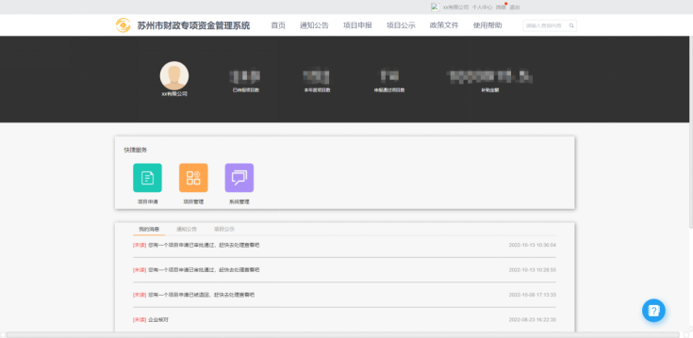

项目申请
点击项目申请，跳转进入项目申报页面。

项目管理
点击项目管理

我的项目
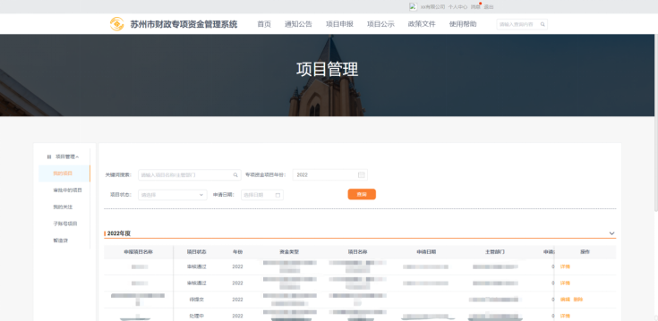
      - 输入关键词、专项资金项目年份、项目状态、申请日期，点击查询可查看项目。
      - 点击编辑按钮，如下图：
- 需待提交的项目可以进行编辑和删除操作，已提交的项目仅可查看详情

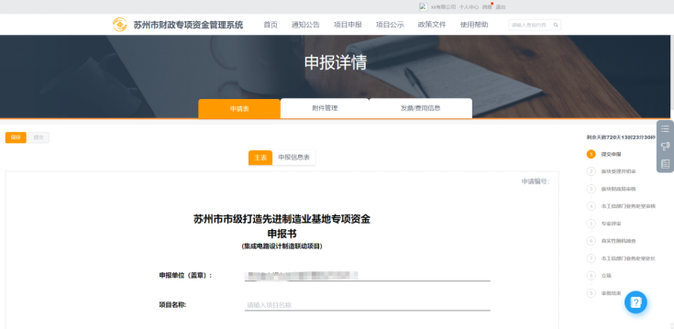
这个页面分为三个tab页，分别是申请表、附件管理、发票/费用信息。
- 申请表：有主表和附表，右侧显示该项目进度。输入表中内容后，点保存可修改申报的内容。点保存后，提交按钮会点亮，进行提交即可，注意提交时附件管理和发票费用管理请确保已上传完毕。提交后无法再修改。
- 附件管理：如下图
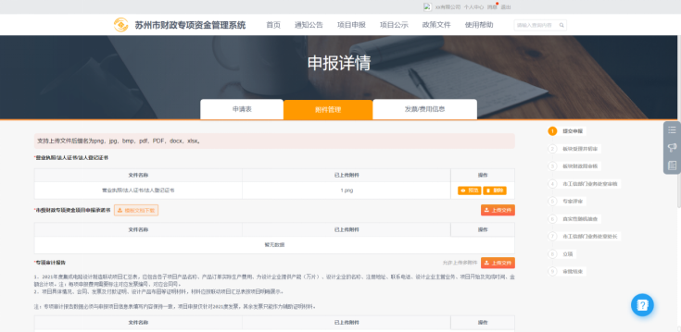
点击上传，弹出窗口，上传需要的附件。点击预览可查看附件内容，点击删除，可删除附件。
3）发票费用管理：如下图
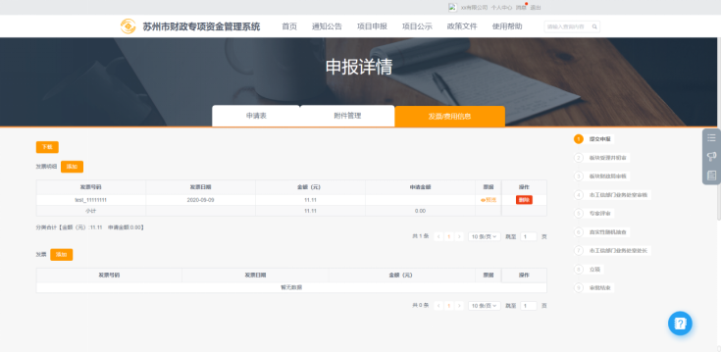
点击上传文件按钮，弹出对话框，如下图
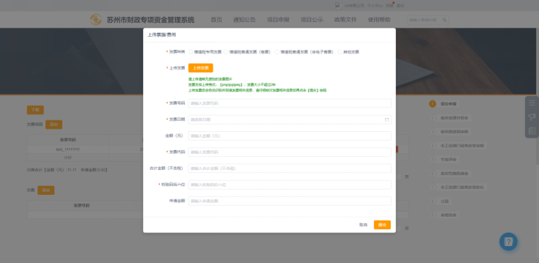
- 上传内容选择票据时，需要上传发票图片，填写内容后点击提交即上传成功。
点击删除即可删除该票据。

我审批中的项目
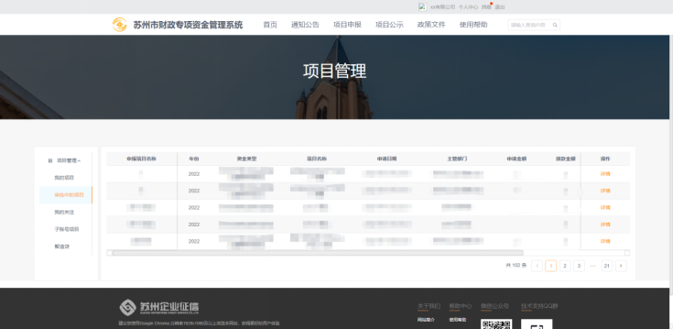
可以查看正在处理中的项目。

我的关注
可查看我关注的申报中和已截止的项目。
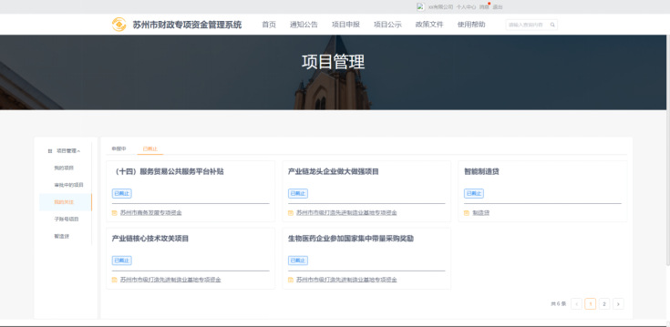

子账号项目
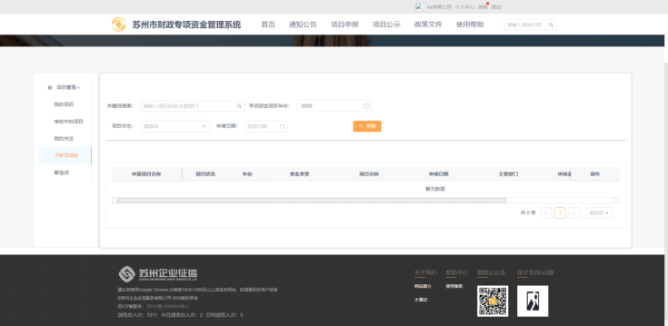
主账号可以查看本公司其他子账号的申报项目。

智造贷
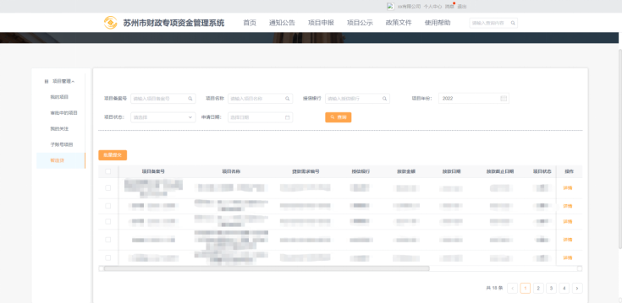
智造贷模块仅供申报的智造贷项目使用，与我的项目模块功能一致。

系统管理
点击个人中心，然后点击系统管理，可以进行申报单位和账号的信息维护。

申报单位信息
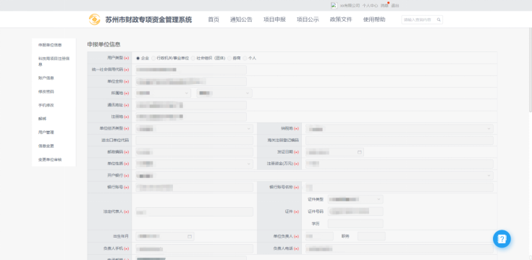
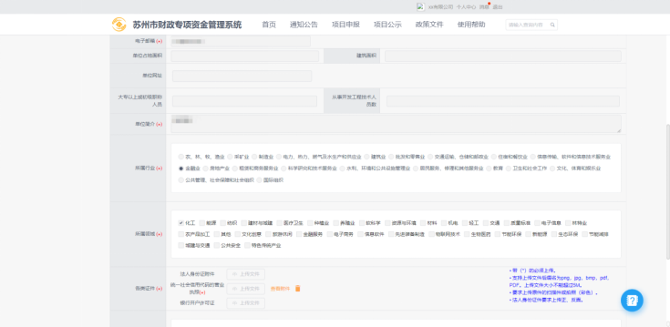

- 填写相应的信息后，点击“保存”。红色星号标注项为必填项，请填写完整后点击“保存”，若填写正确，则弹出提示“企业注册信息已提交成功，信息待核对需要一个工作日，请耐心等待！”。点击“确定”，关闭对话框。等待审核通过后才能进行申报。
- 需要上传的证件有法人身份证附件、征信授权书、营业执照、银行开户许可证。其中征信授权书模板可以通过使用帮助中的下载中心进行下载。
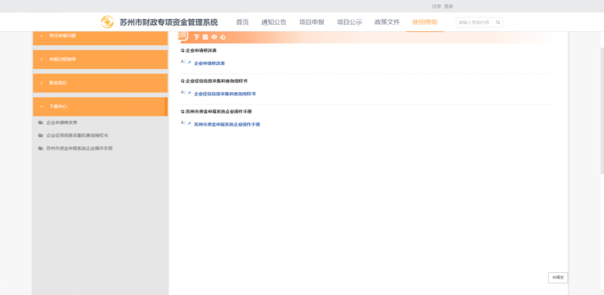
- 征信授权书填写说明：

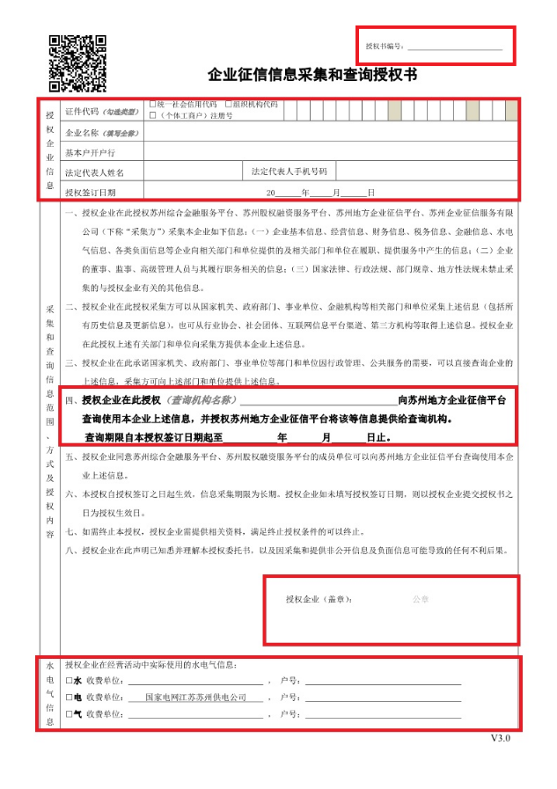
授权书编号：不需要填写
授权企业信息：此区域信息按企业实际情况填写，“授权签订日期”为第一次成功提交企业基本信息的日期
查询机构信息填写“苏州市财政专项资金管理系统”
截止日期视各司具体情况填写，但需在申报周期内，尽量选择较长的时间点。并加盖盖公章
水电气信息：按公司实际情况填写，如没有可不填
4.点击“编辑”按钮，可修改企业信息，修改后点保存需要重新审核。

科技局项目注册信息
填写方式与申报单位信息填写方式一致，带星号的字段为必填项，全部填写完成后点击保存，等待系统审核通过后即可申报科技局项目。
- 需要申报科技局项目的企业必须先维护科技局项目注册信息，其他企业可不维护。
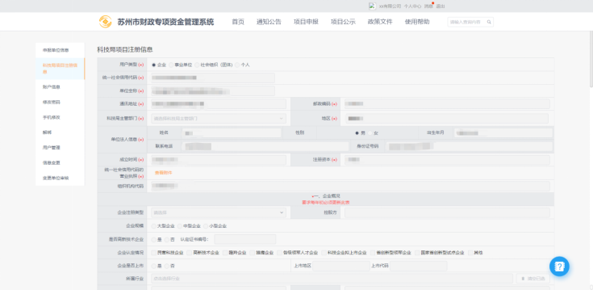

账户信息
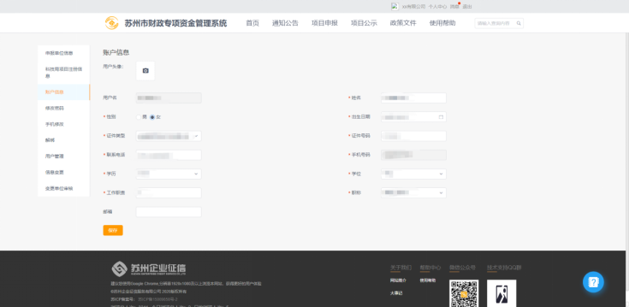
1．用户名和手机号码不允许修改，其他填写相应的信息后，点击“保存”。

修改密码
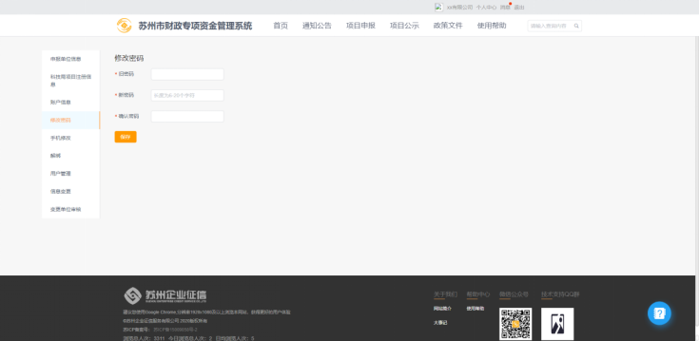
输入旧密码、新密码、确认密码后，点击保存即可修改。

手机修改
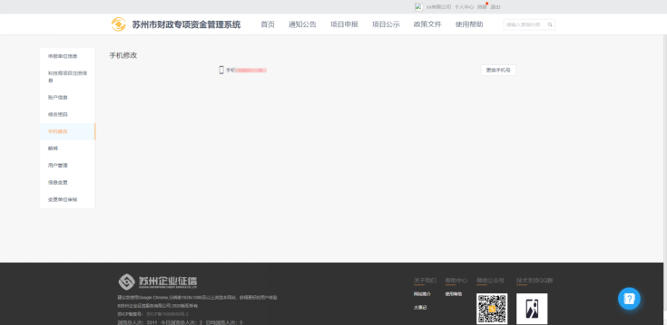
点击更换手机号，输入新手机号和验证码，点击下一步即可修改。

解绑
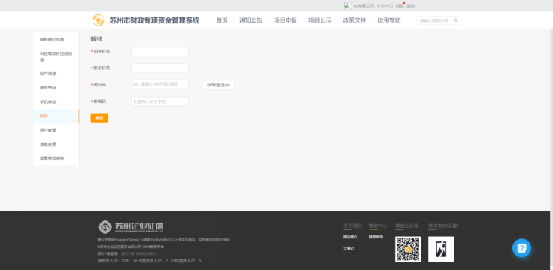
输入所有数据后，点击解绑，即可解绑手机号。

用户管理
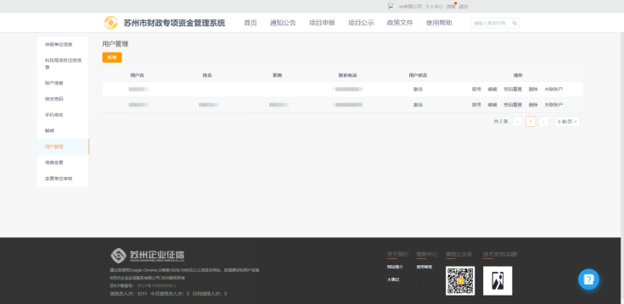
点击新增，弹出对话框，点击确定即可新增子账户。

消息
- 可根据关键词模糊查询消息，点击某个消息可查看详情。
